Муниципальное бюджетное общеобразовательное учреждение
«Средняя общеобразовательная школа №8»

Тема проекта

«Концепт слова «подвиг»»

Научно-исследовательская работа

Выполнила:

Ученица 9А класса
МБОУ «СОШ №8» г. Бийска
Мешкова Екатерина Михайловна

Научный руководитель:

Казанцева Ирина Петровна
Педагог русского языка и литературы МБОУ «СОШ №8» г. Бийск
Высшая квалификационная категория

Бийск 2023

Содержание

Введение…………………………………………………………………….3

Глава 1. Исследование теории концепта слова «подвиг»………………..4
  - Понятие слова «подвиг» из письма Николая Рериха………………..5

Глава 2. Имена героев Великой Отечественной войны……………………6
2.1. Подвиг Николая Гастелло………………………………………………7
2.2. Мой прадедушка- участник Великой Отечественной войны…………8

Заключение……………………………………………………………………9

Библиографический список…………………………………………………10

Приложения…………………………………………………………………..11

Введение
Великая Отечественная война 1941-1945гг. Победа в этой войне многое значит для нас, ведь если мы не выиграли бы, то нас могло бы и не быть вообще.
Многие из героев принесли себя в жертву, но даже так они помогли. В 1945 году советский народ одержал победу над гитлеровской Германией, и фашизм был полностью уничтожен в самой Германии и ряде государств Европы.
Любить Родину – это значит знать её историю, культуру, речь, а её история – это и есть история людей России. Эти люди совершали героические подвиги, которые давали возможность закончить войну.

Актуальность: изучение истории страны, её культуры, системы концептов национального языка позволяет человеку познакомиться с картиной мира, в которой отражается понимание человеком реальности.
Цель исследования: изучить теоретический аспект слова "подвиг"; сравнить значения слов в английском и русском языках.
Для достижения поставленной цели предполагается решить следующие задачи:
- Определить значение слова «подвиг»
- Определить значение высказывания Николая Рериха
В своей работе я использовала следующие методы и приёмы исследования: анализ, наблюдение, сравнение.
Материалом моего исследования послужили словарные статьи словаря В. И. Даля, словаря Ф. Ф. Ушакова, английского словаря, устный рассказ о Гастелло.

Глава 1. Исследование теории концепта слова «подвиг»
Понятие слова «подвиг» из письма Николая Рериха
В настоящем параграфе мы рассмотрим значение слова «подвиг».

Важное свойство отметил Николай Рерих в одном из своих писем 1945 года. Николай Рерих утверждает, что ни «героический поступок», ни «доблесть», ни «самоотречение» и «достижение» не могут точно передать значение этого слова: «Героический поступок - это не совсем то, доблесть - его не исчерпывает, самоотречение - опять-таки не то, усовершенствование - не достигает цели, достижение - имеет совсем другое значение, потому что подразумевает некое завершение, между тем как подвиг безграничен».

«.. Подвиг безграничен», «...оно означает больше, чем движение вперёд, - это подвиг…». Несмотря на затруднительное положение Н. Рерих даёт своё толкование: «Подвиг означает движение, проворство, терпение и знание, знание, знание».

Нами рассмотрены толкования слова «подвиг» в английском языке. Выяснилось, что есть несколько вариантов: feat, deed, exploit. Все они могут означать "подвиг", но стопроцентным переводом их вряд ли можно назвать.

Feat, exploit - это больше похоже на "достижения", причём последнее может быть даже смехотворным.
Deed - это доброе дело, которое совершают например, волонтёры и пионеры. Но до "подвига" оно не дотягивает.
Или же Labour - как "труд".

Изучая и сравнивая языки, Н. Рерих сделал вывод об исключительности этого слова: «Оксфордский словарь узаконил некоторые русские слова, например, совет и указ… Следовало добавить ещё одно - «подвиг» ... но ни один европейский язык не имеет даже приблизительного значения...». С данным высказыванием трудно не согласиться. [1, c. 132].

Нами исследованы словарные статьи слова «подвиг»:
- В Толковом словаре живого великорусского языка В. Даля слово включено в словарную статью «подвигать» и значит «стар. Движенье, стремленье» и «доблестный поступок, дело, или важное, славное деянье» [2. с. 164].

- В словаре русского языка Д. Н. Ушакова «подвиг» определяется так: «Доблестный, героический поступок, важное по своему значению действие, совершённое в трудных условиях», «Беззаветный, бескорыстный поступок, вызванный чем-нибудь» [4, c. 707].

- По толковому словарю Ожегова «подвиг» - «героический, самоотверженный поступок» [3, с. 533].

Получается, что словари поясняют значение подвига как доблестный поступок.

«Подвиг означает движение, проворство, терпение и знание, знание, знание»- говорил Николай Константинович Рерих. Думается: в этом высказывании он имел в виду, что люди должны понять в жизни подвиг каждого дня, ведь без подвига жизнь будет бессмысленной. Человек подвига берёт на себя тяжкую «ношу», но при этом несёт ее добровольно, его никто не заставляет.

«Лучшее русское слово – подвиг» - утверждение, с которым я полностью согласна. А согласна, потому что уже даже от самого слова «пахнет» героизмом, поступком, который был бескорыстен и благороден. Подвиг - это лучшее русское слово, которое не имеет эквивалента в других языках.

Глава 2. Имена героев Великой Отечественной войны

Подвиг Николая Гастелло

Великая Отечественная война (ВОВ) запомнилась всем. Там было много людей, которые воевали за свою родину. Николай Гастелло (1907-1941), Александр Матросов (1924-1943), Зина Портнова (1926-1944), Алексей Маресьев (1916-2001), Виктор Талалихин (1918-1941) и многие другие бились с немцами и с их европейскими союзниками.

Например, Николай Гастелло был военным летчиком. 26 июня 1941 года экипаж под командованием капитана Гастелло вылетел для удара по немецкой механизированной колонне. Но она охранялась вражеской артиллерией, тогда же завязался бой. Самолёт Гастелло был подбит. Снаряд повредил топливный бак, и машина загорелась. Он мог катапультироваться, но всё же решил исполнить свой воинский долг до конца. Лётчик направил горящую машину на колонну, но при этом сам погиб.

Николай Гастелло совершил огромный подвиг, на который мало кто бы пошёл. Но при этом он знал, что хотя бы немного продвинет своим подвигом их к победе.

Мой прадедушка- участник Великой Отечественной войны

22 июня 1941 года без объявления войны, Германия напала на нашу страну. Весь народ встал на защиту своей Родины, в том числе и мой прадедушка – Торопчин Николай Иванович.
Пройдя военную подготовку, его, как и сотни таких же парней, отправили на фронт. В возрасте 22х лет он стал пулемётчиком.
Однажды в бою под городом Смоленском его ранили, и он попал в госпиталь. Но после выписки он снова вернулся в строй. Прадедушка рассказывал, что бой был достаточно тяжёлым, что погибло много солдат, невинных жителей, детей. Ещё молодых людей немцы грузили и увозили в Германию.
Как-то прадедушка попал в окружение, тогда была зима 1943 года. Силы были далеко неравные, поэтому понадобилось подкрепление, т. е. помощь таких же танкистов. Зима была слишком холодная, поэтому в этом сражении он отморозил ноги. Прадедушка снова попал в госпиталь, где ему ампутировали ступни ног, поэтому воевать он больше не мог.
Прадедушка был награждён медалями и орденами.
Вернувшись домой, он трудился на железной дороге стрелочником.
Но 7 марта 1997 года прадедушка умер в возрасте 79 лет.

Вернувшись домой он трудился стрелочником , но 7 марта 1997 года умер в возрасте 79 лет.

Заключение
В исследовании я проанализировала весь найденный материал. На основе этого я узнала, что слово «подвиг» – это героическое слово, самоотверженный поступок во имя добра. Ни в каком другом языке «подвиг» не имеет такого же значения, как в русском.
Я поняла, что «подвиг» – лучшее русское слово, от которого веет героизмом, поступком, который был бескорыстен и благороден.

Библиографический список

- ﻿﻿﻿Александрова, О. М. Русский родной язык. 6 класс: учеб. Пособие для общеобразовательных организаций. М., 2019. - 144 с.

- ﻿﻿﻿Даль, В. И. Толковый словарь живого великорусского языка. В 4 т. Т. 3. М., 2007. - 555 c.

- ﻿﻿﻿Ожегов, С. И. Толковый словарь русского языка. М., 2006. - 944 с.

- ﻿﻿﻿Ушаков, Д. Н. Большой толковый словарь современного русского языка. М., 2007. - 1239 c.

Приложения

Концепт слова «подвиг»

Николай Гастелло
Словосочетания:
Боевые подвиги (combat exploits), литературный подвиг (literary exploit)

Ассоциации:
Смелость (courage), героизм (heroism), храбрость (bravery), человек (person)
Пословицы и поговорки:
Смелость города берёт (fortune favors the bold), тот, кто отважится на смелые поступки, порой рискует упасть (who bravely dares must sometimes risk a fall)
Слова-враги:
Преступление (crime), проделки (tricks)

Родственные слова:
Подвигать (move), подвигнуть(encourage)

Слова-друзья:
Поступок (act), героическое деяние (heroic deed)
Концепт в английском языке
слова
«Подвиг»

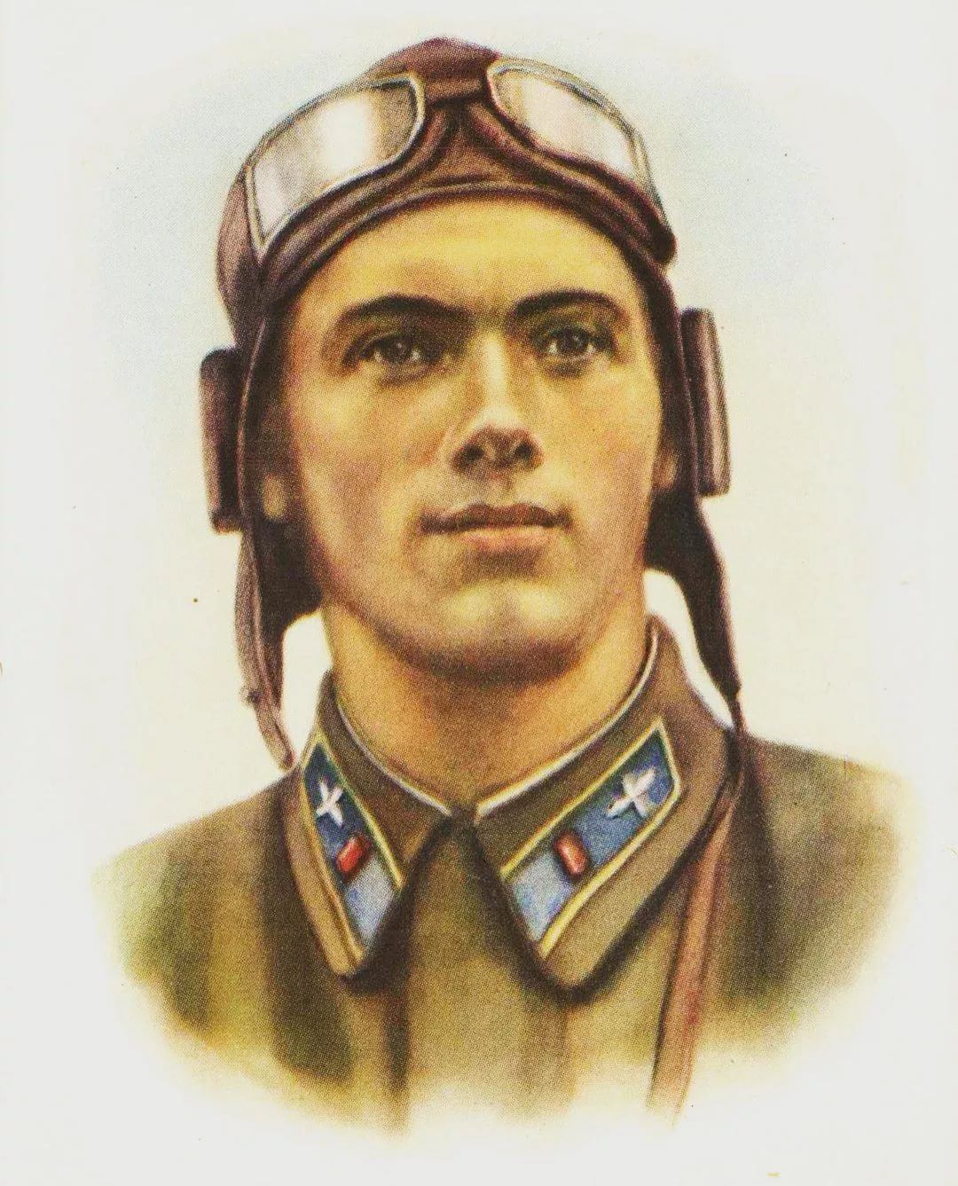

Мой прадедушка – Торопчин Николай Иванович

